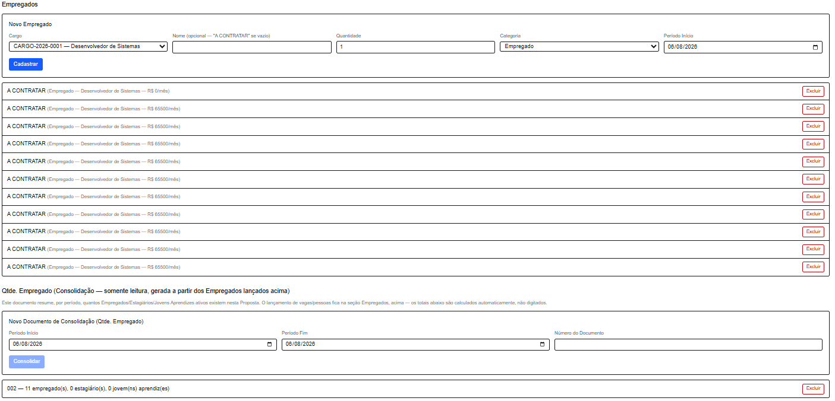
Ao clicar no botão consolidar, além do numero de empregados o sistema deverá ter um campo de valor total do cargo e exibir o valor total neste caso 11*65500* o tempo de contrato.
Pesquisei e não vi valor deste lançamento em nenhuma conta contábil.

